|  |
| --- |
| ФГБОУ ВО «БГУ»  Управление информационных технологий |
| Инструкция для студентов по работе с ЭЦП и подписанию документов |
| 1.0 |

Оглавление

Общая информация. 2

Краткая информация по использованию. 2

Скачивание и установка сертификата на компьютер 3

Выполнение подписания электронной подписью 8

Подготовка электронного листа согласования 10

Просмотр списка подписей в документе 13

# Общая информация.

В информационной инфраструктуре БГУ развернут центр сертификации, который позволяет получить цифровой сертификат для подписания документов. Полученный сертификат не является квалифицированной электронной подписью и действителен только для подписания (визирования) документов университета при внутреннем документообороте.

Данным сертификатом с использованием штатных средств программного обеспечения можно подписывать документы Microsoft Office (Word, Excel) и документы pdf.

Файл данной инструкции для примера подписан цифровым сертификатом, посмотреть который можно на первой странице.

Для чего нужен электронный сертификат обучающемуся? В первую очередь для электронной подписи выпускной квалификационной работы и сопроводительных документов. Также электронным сертификатом можно подписывать заявления, курсовые и другие документы.

# Краткая информация по использованию.

Для подписания документов цифровым сертификатом необходимо выполнить следующие действия:

1. Зайти в личный кабинет обучающегося (<https://me.bgu.ru>).
2. Перейти на вкладку «Цифровой сертификат».
3. Скачать файл сертификата на компьютер или ноутбук (мобильные устройства не поддерживаются) и установить его.
4. Подписать необходимый документ.

# Скачивание и установка сертификата на компьютер

1. Зайдите в личный кабинет обучающегося (<https://me.bgu.ru>), используя ваш персональный логин и пароль для работы в университете.

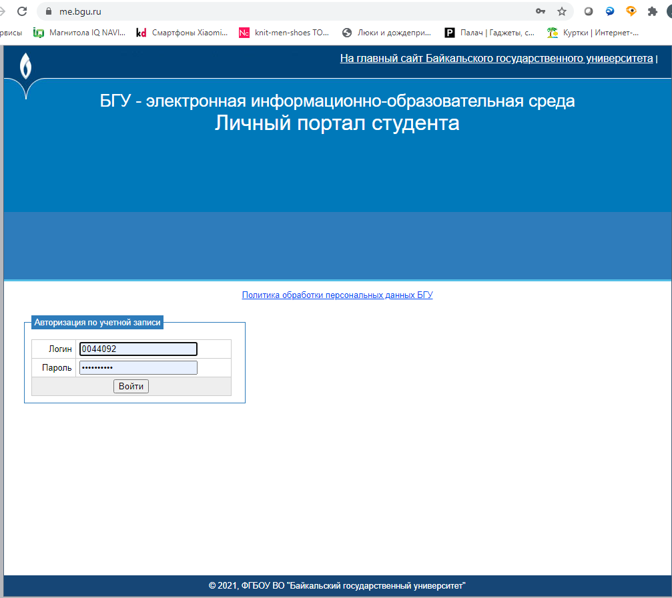

1. Перейдите на вкладку «Цифровой сертификат». Скачайте файл сертификата на компьютер или ноутбук (мобильные устройства не поддерживаются). Отображение скачивания файла сертификата может отличаться, зависит от используемого браузера.

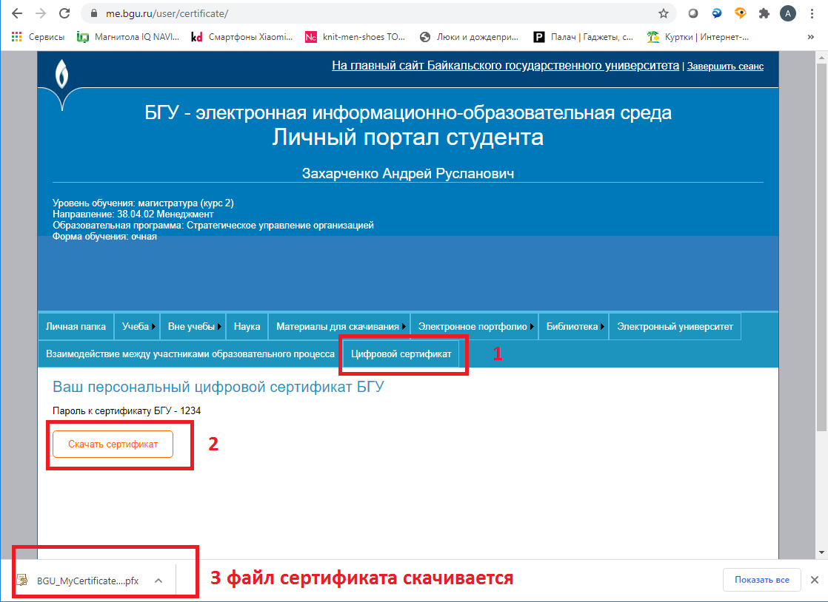

1. Когда файл сертификата скачается, запустите его. Левой кнопкой мышки выполните «двойное нажатие» на файле сертификата, нажмите «Далее».

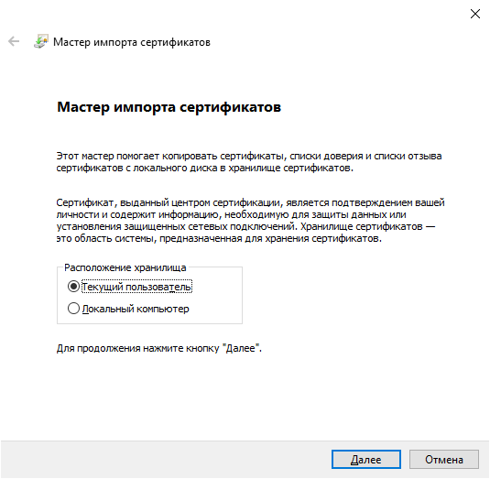

1. Снова нажмите «Далее», ничего не меняйте.

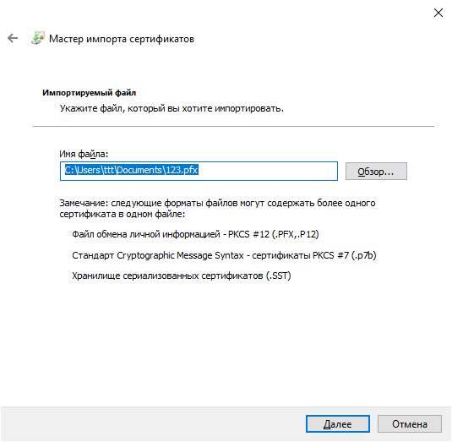

1. Введите пароль, который размещен на вкладке «Цифровой сертификат» в личном портале, рядом с файлом сертификата.

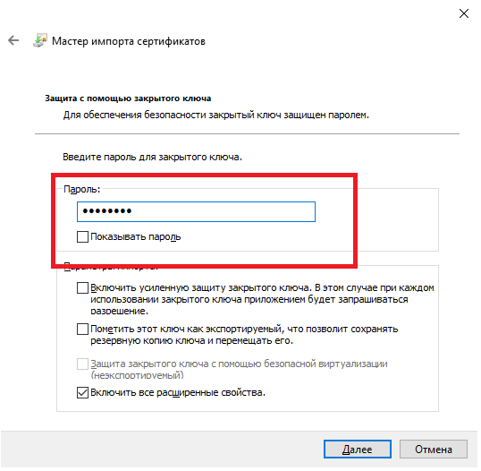

1. Ничего не меняйте, нажмите «Далее».

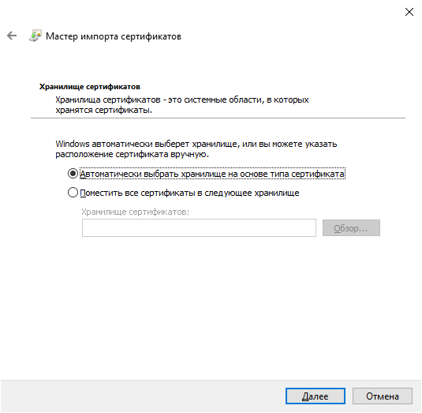

1. Нажмите кнопку «Готово».

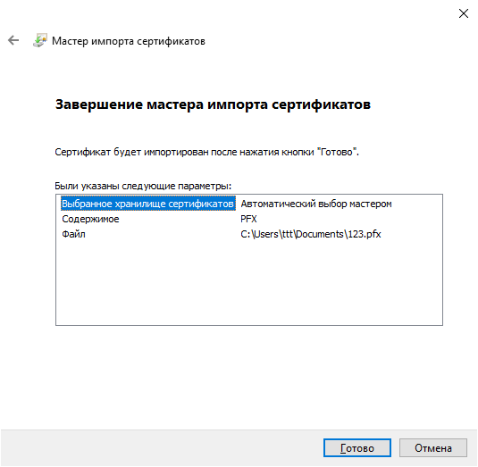

1. Если появится окно как на скриншоте ниже, нажмите кнопку «Да».

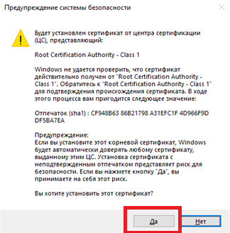

# Выполнение подписания электронной подписью

1. Откройте документ, который вам необходимо подписать. Найдите форму для подписания с вашей фамилией. Нажмите на ней правой клавишей мыши и выберите пункт «Подписать».

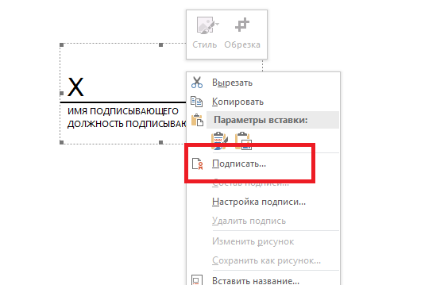

1. В открывшемся окне впишите вашу фамилию и инициалы, нажмите кнопку «Подписать».

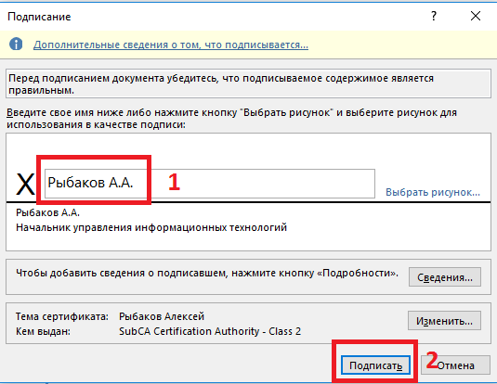

1. Если все было выполнено верно, появится окно 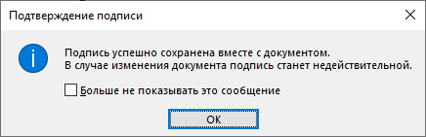
2. После подписания файл помечается как «окончательный» и более не подлежит редактированию.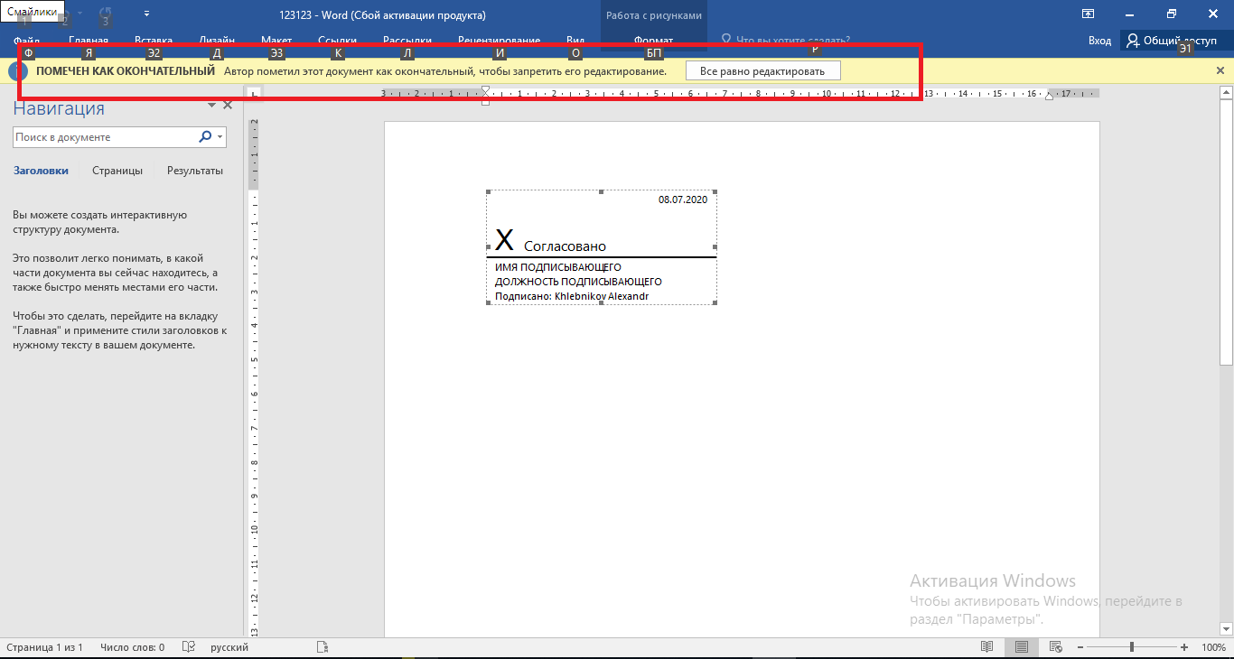

# Подготовка электронного листа согласования

Этот пункт необходимо читать и выполнять только в том случае, если вы самостоятельно готовите документ для подписания и вам необходимо вставить строки для электронных подписей. Обычно шаблоны документов уже содержат необходимые строки для подписей и вам необходимо только подписать документ.

Важно! Исполнитель документа должен вставить сроки подписи для каждого работника, который будет визировать документ! Т.е. если заранее известно, что документ будут визировать, например, 3 человека, необходимо вставить 3 места для подписи и заполнить необходимые поля, т.е. подготовить лист электронного согласования. После простановки первой подписи документ становится НЕ редактируемым и последующие визирующие смогут только его просмотреть и подписать! Место для их электронной подписи уже должно быть вставлено в документ!

На рисунке ниже представлен вариант электронного листа согласования на трех визирующих:

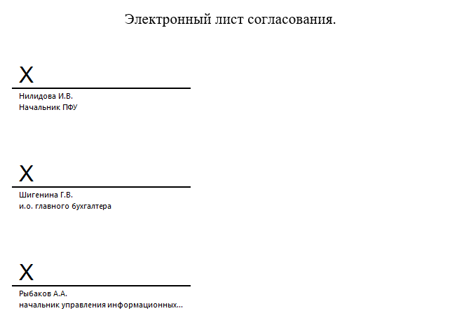

1. Щелкните в том месте, где нужно поместить строку подписи. На вкладке «Вставка» нажмите кнопку «Строка подписи»

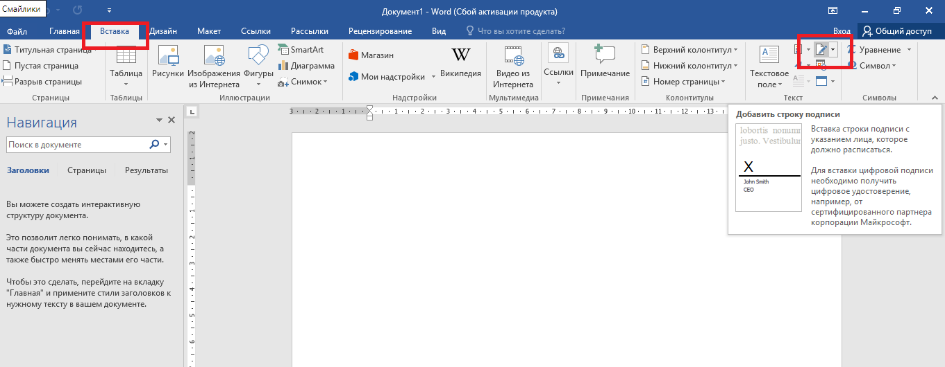

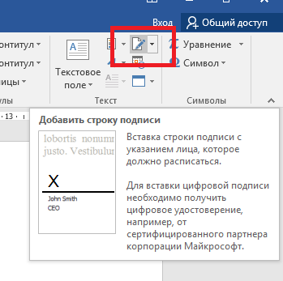

1. Заполните поля в соответствии с их наименованием и нажмите «ОК». В некоторых случаях поля можно не заполнять. Например, если заранее не известно, какой именно преподаватель будет подписывать документ. В любом случае ФИО того, кто подпишет, будет видно.

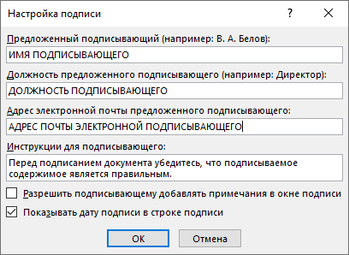

1. Далее в файле появится данная форма для подписывающего



1. Добавьте столько форм для подписывающих, сколько человек будет визировать документ.

# Просмотр списка подписей в документе

Для просмотра списка подписей в подписанном файле необходимо:

1. Открыть подписанный файл
2. Нажать вверху на кнопку «Просмотр подписей» 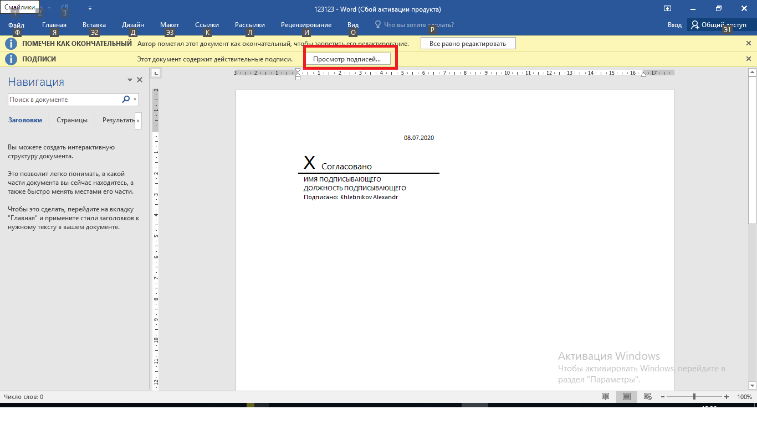
3. Справа откроется список подписавших данный файл  
   